EPREUVE DE CHIMIE Filière : PSI Durée de l’épreuve : 1 heure
L’usage d’ordinateur ou de calculatrice est interdit

DEBUT DE L’ENONCE
Des données utiles pour la résolution du problème sont fournies à la fin de l’énoncé.

LE STRONTIUM, LE CALCIUM ET LE MAGNESIUM

EXERCICE 1 : Le Strontium Sr (6 pts)
- Le Strontium (symbole chimique Sr) est l’élément situé à la 5ème ligne et 2ème colonne de la classification périodique des éléments (classification comportant dix-huit colonnes numérotées de 1 à 18). La strontianite est la forme naturelle du carbonate de strontium SrCO_{3(s)}. Donner un schéma de Lewis de l’ion carbonate.
- Le carbonate de strontium (SrCO₃) est pratiquement insoluble dans l'eau, mais sa solubilité s'accroît significativement si l'eau est saturée en dioxyde de carbone. On suppose dans la suite que CO₂ (aq) est équivalent à CO₂, H₂O.
Etablir le diagramme de prédominance des espèces du carbone : CO₂, H₂O ; HCO₃ ⁻ ; CO₃²⁻ en fonction du pH de la solution.
- Le carbonate de strontium SrCO₃ peut se décomposer selon SrCO₃(s) = Sr²⁺_{(aq)} + CO₃²⁻_{(aq).} Ks
La constante de cette réaction vaut : Ks = 7,6.10⁻¹⁰ à 298 K
On dissout du carbonate de strontium jusqu’à saturation dans une solution aqueuse où barbote du gaz carbonique sous une pression fixe en dioxyde de carbone de 1,0 bar.
- Quelle est la concentration en CO₂, H₂O ?
Les ions carbonates susceptibles de se former par dissolution du carbonate de strontium réagissent avec CO₂, H₂O et sont transformés en ions HCO₃ ⁻ . L’équation de dissolution du carbonate de strontium dans un tel milieu s’écrit alors : SrCO₃(s) + CO₂, H₂O = Sr²⁺_{(aq)} + 2 HCO₃ ⁻ _{(aq)} K’
- Exprimer la constante K’ de cet équilibre en fonction de K_{S}.
- Quelle est la relation entre K’ et la solubilité s’ du carbonate de strontium dans cette solution ?
- Calculer cette solubilité s’. Commenter.

EXERCICE 2 : Le Calcium et le Magnésium

A) structure électronique à l’état métallique (4 pts)
- Rappeler les règles générales permettant d’établir la configuration électronique d’un atome dans l’état fondamental et les appliquer à l’atome de calcium puis à l’atome de magnésium situé juste au-dessus dans la classification périodique.
- Justifier la stabilité du degré d’oxydation +II pour ces éléments.
- Comparer les pouvoirs réducteurs respectifs du calcium et du magnésium, justifier.

B) Le calcium, constituant des dents. Physico-chimie bucco-dentaire (10 pts)
L’émail dentaire est composé à 95% d’hydroxyapatite, solide ionique de formule brute Ca₁₀(PO₄)₆(OH)_{2(s)}. Sa dissolution en solution aqueuse s’écrit :
Ca₁₀(PO₄)₆(OH)_{2(s)} = 10 Ca²⁺_{(aq)} + 6 PO₄³⁻_{(aq)} + 2 OH ⁻_{(aq)} (C1) La constante d'équilibre sera notée K_{s1}.
- Proposer une structure de Lewis pour l’ion phosphate.
- Calculer (avec une précision raisonnable) la solubilité s de l’hydroxyapatite à 37°C dans une solution de pH fixé à 7,2 ne contenant pas d’autres espèces de calcium ni de phosphate dans l’état initial.

La salive en contact avec l’émail dentaire étant constamment renouvelée, ce dernier risque théoriquement de se dissoudre peu à peu. En réalité la salive contient des ions Ca²⁺ et HPO₄²⁻ dont on supposera les concentrations constantes :
[Ca²⁺]=[ HPO₄²⁻] = 2.10⁻⁴ mol.L⁻¹ On considèrera tout d’abord que le pH salivaire est fixe : pH=7,2
- Dans quel sens évolue la réaction (C1) dans ces dernières conditions. Conclure.
On considère à présent un pH variable et on suppose toujours :
[Ca²⁺]=[ HPO₄²⁻] = 2.10⁻⁴ mol.L⁻¹ .
- Montrer qu’en dessous d’une certaine valeur de pH qu’on évaluera à une demi-unité près, il existe un risque de dissolution d’hydroxyapatite (déminéralisation, première étape de l’apparition de caries).
- Montrer qu’au-dessus d’une certaine valeur de pH qu’on évaluera à une demi-unité près, il existe un risque de précipitation de Ca₃(PO₄)_{2(s)} (participant à la formation de « tartre » dentaire).
Conclure.

Données :
Constante des gaz parfaits :R= 8,3 J.K⁻¹.mol⁻¹
Constante de Nernst à 298 K : (RT/F) ln10 = 0,06V
Numéro atomique : Ca : Z=20 P : Z= 15

pKa de couples acido-basiques à 310,15 K :
H₃PO₄/ H₂PO₄⁻ pKa₁ = 2,15
H₂PO₄⁻ / HPO₄²⁻ pKa₂ = 7,2
HPO₄²⁻ / PO₄³⁻ pKa₃ = 12,1

CO₂, H₂O/ HCO₃ ⁻ pKa₁’= 6,4
HCO₃ ⁻ /CO₃²⁻ pKa₂’ = 10,4.

H₂O/HO⁻ pKe = 14,0

Constantes de solubilité à 310,15 K :
Hydroxyapatite Ca₁₀(PO₄)₆(OH)₂ (s) pKs₁ = 117
Phosphate de calcium Ca₃(PO₄)₂ (s) pKs₂ = 27

Equilibre CO₂ (g) = CO₂ (aq) K = 0,024
P° = 1,00 bar = 1,00.10⁵ Pa.
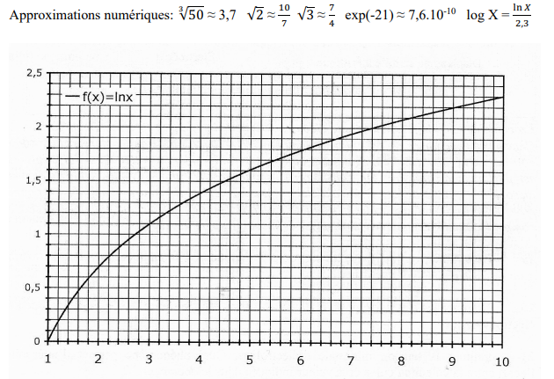

FIN DE L’ENONCE

